
Área de Conocimiento de Tecnología de la
Información y Comunicación
Aplicaciones Gráficas y Multimedia
Coffees Medy

Grupo: 4T1-SIS-S
Docente:
Ing. Fernando J. Salmerón Chica
Integrantes:
Br. Wildor Javier Jarquín González.
Br. Melany Fernanda Sanchez Castrillo.
Br. Dayana Rebeca Reyes Torrez.
27 de junio del 2025

Contenido

I. Resumen 1
II. Justificación 2
III. Introducción 3
Objetivos: 3
Objetivo General: 3
Objetivos específicos: 3
IV. Marco Teórico 4
Aplicaciones gráficas 4
Multimedia 5
Relación entre aplicaciones gráficas y multimedia 5
Interfaz gráfica de usuario (GUI) 5
V. Metodología 7
1. Diseño 7
2. Implementación 10
VI. Desarrollo del proyecto 11
VII. Resultados 25
VIII. Conclusiones 26
IX. Referencias 27
X. Anexos 28

Resumen
El presente proyecto tiene como finalidad el diseño y desarrollo de un Plataforma web para el negocio Coffees Medy, que facilite la compra en línea de bebidas heladas y calientes, y mejorar la experiencia del cliente. Este contiene la información de los productos que facilitara las ventas de los mismos; promoviendo la identidad de la marca.
El diseño se basa en un enfoque ágil y centrado en el usuario, garantizando que las funcionalidades del sitio web respondan a las necesidades tanto del negocio como de los consumidores, la interfaz de usuario (UI) se realizará a través de un prototipo intuitivo y atractivo, mediante el desarrollo de flujos de trabajos claros y funcionales coherentes con la identidad del negocio, el cual fue validado con el cliente antes del despliegue, asegurando que cumpliera con sus expectativas tanto funcionales como estéticas, garantizando una experiencia de usuario eficiente y accesible desde diversos dispositivos.
Este incluirá una interfaz intuitiva, la integración de herramientas de búsqueda, así como una experiencia gráfica atractiva y accesible. Además, se implementarán herramientas de análisis para que el negocio pueda optimizar su oferta según las preferencias de los clientes.

Justificación
La creación de la plataforma web para Coffees Medy responde a la necesidad de modernizar y ampliar los canales de venta del negocio, alineándose con las tendencias tecnológicas digitales. En un entorno cada vez más competitivo, contar con una plataforma permite incrementar las ventas y mejorar la relación con los clientes brindándoles comodidad en su compra.
Este optimiza los procesos comerciales del negocio, facilitando la gestión de productos y usuarios, ofrecerá promociones de manera dinámica, todo ello en un entorno centralizado y accesible.
El diseño tendrá un enfoque ágil y centrado en el usuario el cual garantiza que cada componente (la interfaz gráfica) esté en función de las necesidades reales tanto del negocio como de sus clientes. Esto mejora la usabilidad de la plataforma y fortalece la identidad de la marca al presentar una imagen profesional, coherente y atractiva. La integración de herramientas de análisis permitirá al negocio tomar decisiones basadas en datos sobre las preferencias de sus clientes, fortaleciendo así su estrategia de mercado.
Este proyecto responde a una necesidad operativa, la cual se convierte en una herramienta estratégica fundamental para el crecimiento y posicionamiento de Coffees Medy en el mercado digital.

Introducción
El presente proyecto tendrá como enfoque el diseño y desarrollo de una plataforma web para Coffees Medy, un negocio dedicado a la venta de bebidas calientes y frías, y postres seleccionados. Ante el crecimiento de las ventas en línea y la necesidad de ofrecer una experiencia más completa al cliente, se plantea una plataforma digital que no solo facilite la compra en línea, sino que también refuerce la identidad de marca y proporcione información relevante sobre sus productos.
Se opto por un diseño ágil y centrado en el usuario, lo que permitió diseñar una interfaz intuitiva, atractiva y funcional. Asimismo, se integrarán herramientas de análisis que permitirán optimizar la oferta según las preferencias de los consumidores. Este enfoque busca mejorar la competitividad del negocio en el entorno digital.

Objetivos:

Objetivo General:
Desarrollar un sitio web para Coffees Medy que facilite la gestión de pedidos y mejore la experiencia del cliente.

Objetivos Específicos:
- Optimizar la experiencia de usuario, asegurando que el sitio web sea funcional, adaptable y satisfactorio para el usuario.
- Aplicar principios de usabilidad y experiencia de usuario (UX/UI) en el diseño del sitio web evitando errores o confusión durante el uso.
- Diseñar una interfaz agradable y coherente con la marca, utilizando colores vibrantes, tipografía legible y elementos gráficos que sean atractivos e intuitivos para el usuario.

Marco Teórico
En informática, se denomina "Aplicación" a un tipo de programa informático que es diseñado como herramienta para permitir al usuario realizar uno o diversos tipos de trabajos. Así que cuando nos referimos a las "Aplicaciones Gráficas" estaríamos hablando de un grupo concreto de aplicaciones o programas informáticos que se centran en la creación y tratamiento de la imagen digital.
Como herramientas aplicadas a la producción gráfica resulta evidente su utilidad en disciplinas como el diseño y las artes visuales, tanto para la producción con énfasis comunicativo o comercial como también para la experimentación creativa que pretende explorar nuevos lenguajes plásticos.
Por mencionar algunos ejemplos, podríamos comenzar con los procesadores y editores de texto (Word, Writer, Bloc de notas, etc.). Son, quizá, los programas más utilizados. Actualmente estas aplicaciones están muy desarrolladas y con un gran número de posibilidades, muchas de las cuales no se llegan a utilizar nunca por la mayoría de los usuarios (gestión avanzada de índices, macros, ecuaciones, etc.).

Aplicaciones gráficas.
Las aplicaciones gráficas son programas informáticos diseñados para facilitar la creación, edición y manipulación de imágenes digitales, ilustraciones, y otros elementos visuales interactivos. Estas herramientas son esenciales en campos como el diseño gráfico, la edición de video, la animación, y la creación de interfaces de usuario. Según Foley et al. (1995), las aplicaciones gráficas permiten representar visualmente datos complejos, facilitando así su análisis y comprensión.
Además, estas aplicaciones han evolucionado para integrar tecnologías de renderizado en tiempo real, modelado tridimensional y diseño interactivo, siendo clave en áreas como la realidad virtual, los videojuegos y el diseño web (Hearn & Baker, 2014).

Multimedia
Las aplicaciones multimedia son sistemas que combinan diferentes tipos de medios —como texto, imágenes, audio, video y animación para transmitir información o proporcionar experiencias interactivas. Según Vaughan (2011), la multimedia es “la integración de texto, gráficos, sonido, animación y video mediante una computadora, de tal manera que el usuario puede interactuar con los contenidos”.
Estas aplicaciones se utilizan ampliamente en la educación, el entretenimiento, la publicidad y la comunicación digital, permitiendo el desarrollo de contenidos dinámicos que mejoran la retención de información y el compromiso del usuario (Steinmetz & Nahrstedt, 2004).

Relación entre aplicaciones gráficas y multimedia
La intersección entre aplicaciones gráficas y multimedia ha dado lugar a herramientas avanzadas que no solo representan información visual, sino que también integran múltiples medios para enriquecer la experiencia del usuario. Ambas categorías comparten fundamentos técnicos, como el procesamiento de imágenes y la interacción humano-computadora, y son pilares en el desarrollo de productos digitales interactivos.

Interfaz gráfica de usuario (GUI)
Un elemento central en muchas aplicaciones gráficas es la interfaz gráfica de usuario (GUI). Según Shneiderman y Plaisant (2010), una GUI permite a los usuarios interactuar con el sistema mediante elementos visuales como ventanas, íconos, menús y punteros, lo cual mejora la experiencia de uso y reduce la curva de aprendizaje. Las interfaces gráficas modernas son altamente interactivas y adaptativas, y se diseñan bajo principios de usabilidad y diseño centrado en el usuario.
Interactividad
La interactividad es una característica clave tanto de las aplicaciones gráficas como de las multimedia. Según Manovich (2001), la interactividad transforma al usuario de un espectador pasivo en un participante activo, permitiendo manipular contenidos, navegar libremente por estructuras no lineales y tomar decisiones dentro de un entorno digital. Esto se observa en simuladores, videojuegos, plataformas educativas y aplicaciones móviles.
Procesamiento de gráficos y visualización
El procesamiento de gráficos es el conjunto de técnicas informáticas usadas para generar y manipular imágenes visuales en dispositivos digitales. Esta área incluye temas como rasterización, modelado 3D, iluminación y sombreado, y es fundamental en campos como la ingeniería, la medicina y la arquitectura (Angel & Shreiner, 2012). La visualización de datos también se apoya en gráficos interactivos para facilitar el análisis de grandes volúmenes de información.
Sistemas hipermedia.
Por último, los sistemas hipermedia son una extensión de los sistemas multimedia, en los cuales la información está organizada de forma no lineal mediante enlaces (hipervínculos). Estos sistemas permiten al usuario navegar entre diferentes contenidos relacionados, lo que potencia la exploración autónoma de información. De acuerdo con Halasz y Schwartz (1994), los sistemas hipermedia representan un paradigma poderoso para el diseño de entornos de aprendizaje interactivos y sistemas de documentación técnica.

Metodología
Para el desarrollo de la plataforma web de Coffees Medy, se adoptó una metodología ágil y centrada en el usuario, con la finalidad de diseñar e implementar una solución funcional, atractiva y alineada con las necesidades tanto del negocio como de sus clientes. Esta metodología se dividió en dos grandes componentes: el diseño y la implementación, abarcando fases claras desde el levantamiento de información hasta el desarrollo final del sitio.

1. Diseño
El proceso de diseño se enfocó en comprender a fondo los requerimientos del negocio y sus usuarios, priorizando la usabilidad, la identidad visual y la experiencia del cliente.
Este incluyó las siguientes fases:

Fase 1: Levantamiento de información
Se realizaron entrevistas con los propietarios del negocio para entender las expectativas, hábitos de compra y preferencias visuales. También se analizaron sitios de la competencia para identificar buenas prácticas y oportunidades de mejora.

Fase 2: Elaboración del prototipo en Figma
Una vez recolectada la información necesaria sobre el negocio y sus usuarios, se procedió a la fase de diseño visual, utilizando la herramienta Figma como plataforma principal para la creación del prototipo de alta fidelidad de la plataforma web de Coffees Medy. Esta herramienta fue seleccionada por su flexibilidad, colaboración en tiempo real y su capacidad para crear interfaces interactivas que simulan la experiencia de navegación.
El proceso de diseño en Figma se llevó a cabo considerando los siguientes aspectos clave:

Organización de la arquitectura de información:
Se estructuró el contenido del sitio a partir de los requerimientos funcionales definidos previamente. Se organizaron las secciones en una jerarquía clara: página de inicio, catálogo de productos, inicio de sesión/registro, promociones, blog. Esta organización permitió una navegación coherente y lógica, facilitando al usuario encontrar fácilmente lo que busca.
- Diseño visual e identidad de marca:
Se aplicaron los colores adecuados a la identidad de la marca, tipografías y elementos gráficos que representan la identidad visual de Coffees Medy. Se usaron tonos cálidos, imágenes de café y una tipografía moderna para transmitir una atmósfera acogedora y profesional. Cada componente fue diseñado para reflejar la esencia del negocio y generar confianza en los usuarios.

Principios de diseño centrado en el usuario:
Se aplicaron principios clave de UX (experiencia del usuario) como la consistencia visual, retroalimentación inmediata (por ejemplo, al añadir productos al carrito), y accesibilidad. Los elementos interactivos fueron diseñados con suficiente contraste y tamaño adecuado para dispositivos móviles.
Esta etapa fue esencial para garantizar que el producto final cumpliera con las expectativas del cliente y proporcionara una experiencia de usuario coherente y efectiva. El prototipo sirvió como una guía clara durante la fase de desarrollo, reduciendo ambigüedades y mejorando la eficiencia del trabajo posterior.

Fase 3: Aplicación de metodología ágil
Se trabajó en ciclos iterativos, permitiendo revisar y mejorar el prototipo de forma continua en función de la retroalimentación del cliente y los usuarios. Esto garantizó un desarrollo progresivo, colaborativo y alineado con los objetivos del proyecto.

Fase 4: Validación del prototipo
Antes de iniciar la etapa de desarrollo, el prototipo fue validado mediante pruebas de usabilidad y revisiones por parte del cliente. Se utilizó la técnica de pruebas de navegación para evaluar la comprensión de los flujos y la facilidad de uso de las interfaces. Las observaciones fueron documentadas y aplicadas en nuevas versiones del diseño.
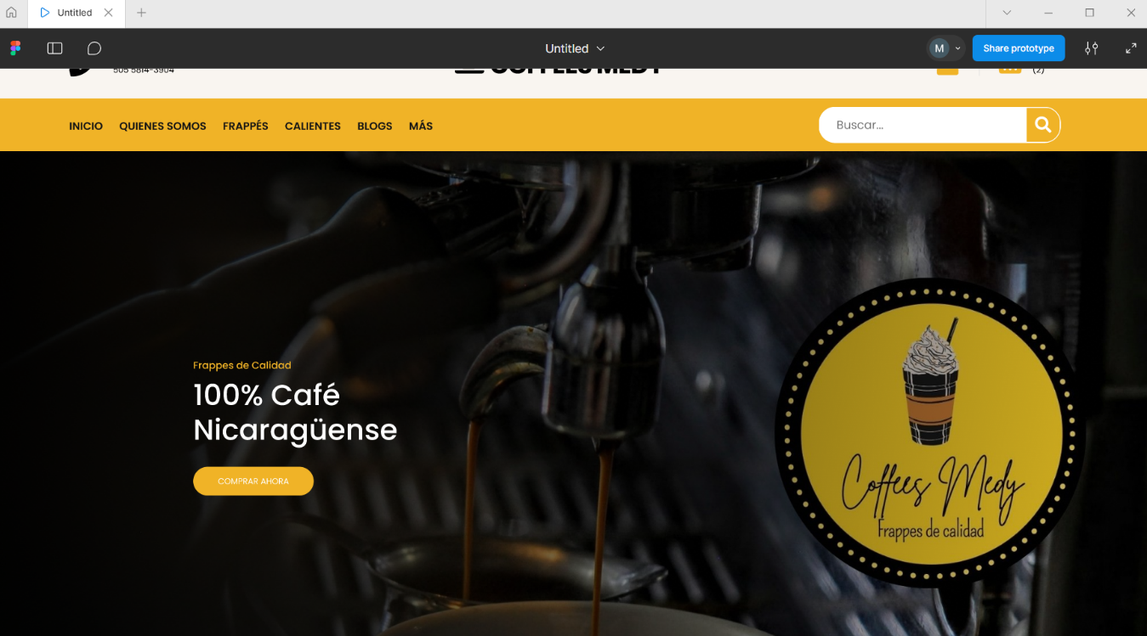
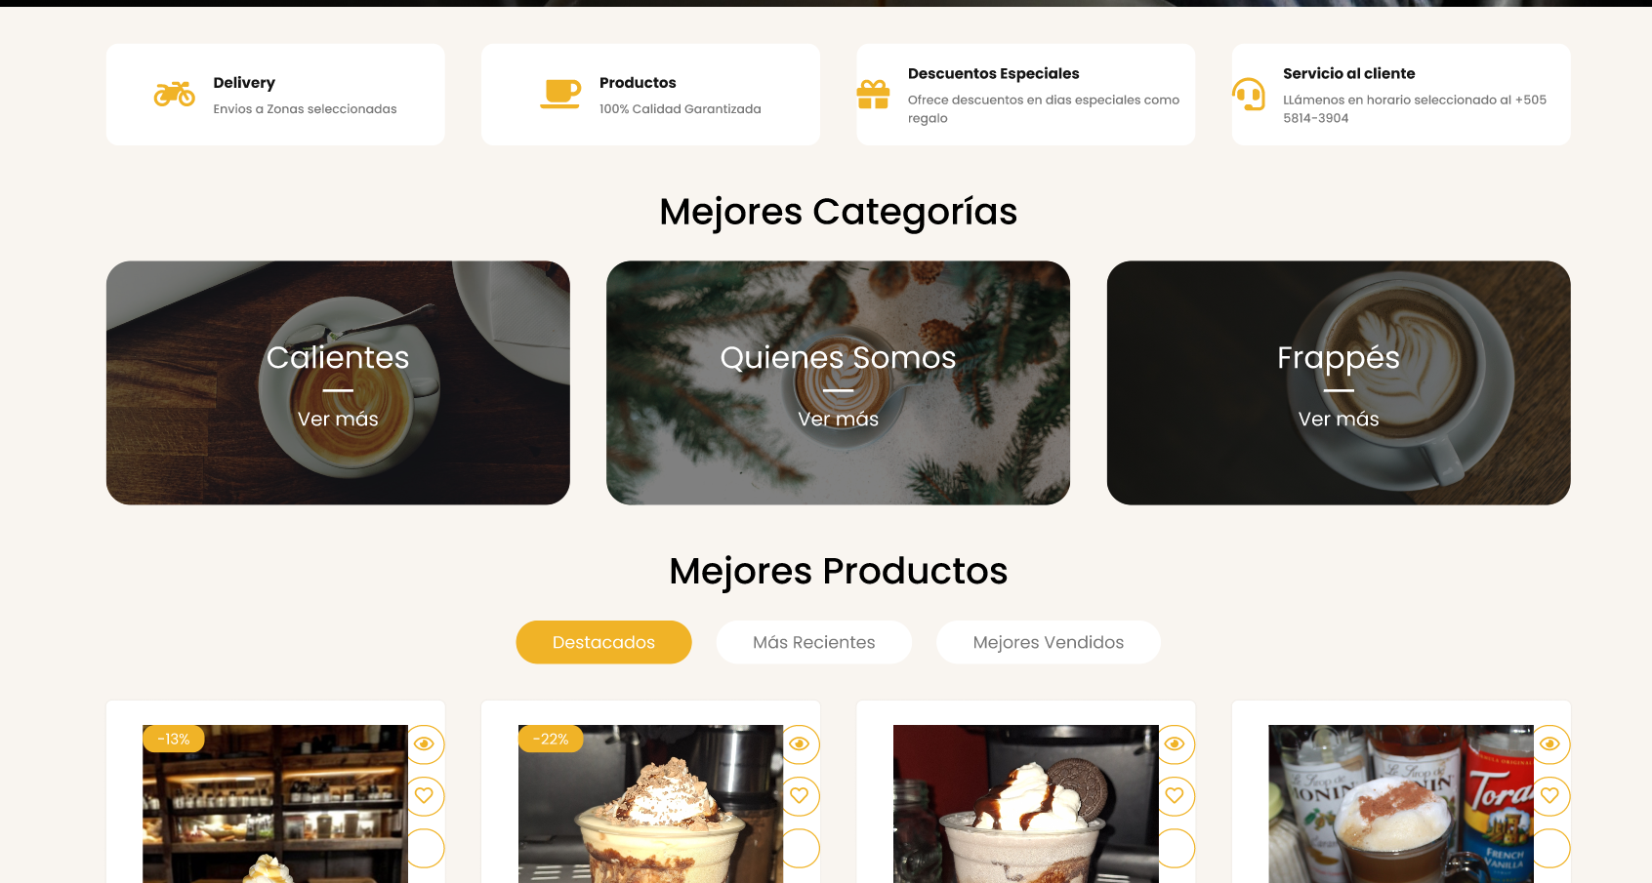


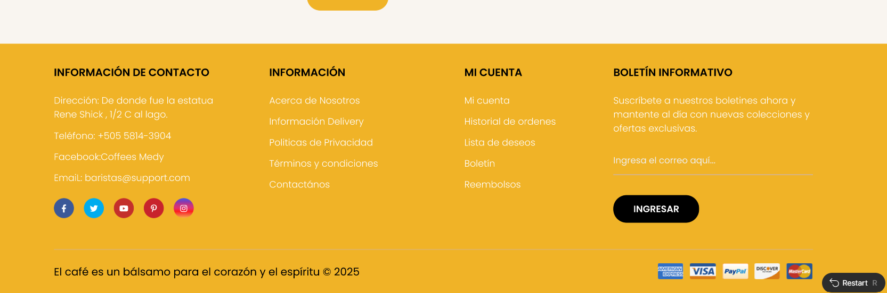

2. Implementación
Una vez validado el diseño, se procedió a la etapa de desarrollo, siguiendo una estructura organizada y adaptable:
- Integración de funcionalidades clave
Se incluyeron herramientas como el buscador interno, filtros de productos, y sistemas de notificación de promociones. Además, se integraron herramientas de análisis.
- Pruebas y validación final
Antes del despliegue, se realizaron pruebas funcionales, de compatibilidad entre navegadores y dispositivos. El cliente realizó una última validación del sitio en su versión pre-producción, verificando que cumpliera con sus requerimientos tanto técnicos como estéticos.
- Desarrollo del sitio web
El desarrollo se realizó integrando las vistas diseñadas en Figma con tecnologías web modernas, garantizando una interfaz adaptable y una navegación fluida en dispositivos móviles y de escritorio. Se implementaron módulos para el manejo de usuarios, carrito de compras, blogs y gestión de productos para el negocio.

Desarrollo del proyecto
El sitio web Coffees Medy fue desarrollado empleando tecnologías web accesibles y eficientes para un entorno académico y de pequeña empresa. Para el frontend se utilizaron HTML, CSS y JavaScript, sin recurrir a frameworks como React o Angular, pero con una estructura modular que facilita la comprensión y el mantenimiento del código. En el lado del backend, se implementó PHP como lenguaje de servidor, aprovechando su compatibilidad con múltiples proveedores de hosting y su integración nativa con bases de datos SQL Server, la cual fue utilizada para almacenar información relacionada con usuarios, productos, inventario y pedidos. La elección de estas tecnologías se fundamenta en su equilibrio entre rendimiento, facilidad de implementación, bajo coste y curva de aprendizaje moderada. Además, se contempla el uso de servidores web Apache, comúnmente disponibles en entornos de hospedaje compartido.
En la arquitectura del sitio web, la estructura de archivos se organiza de manera funcional para separar las responsabilidades de cada componente. El sistema cuenta con carpetas específicas como /css para estilos, /js para scripts, /img para imágenes y /admin para las vistas del panel administrativo. El backend, desarrollado con PHP, interactúa directamente con la base de datos para procesar formularios, gestionar el acceso de usuarios y manejar operaciones en el carrito de compras. Se deduce un modelo de arquitectura tradicional cliente-servidor, donde el navegador envía solicitudes a scripts PHP que a su vez consultan o modifican información en la base de datos SQL Server.
En el manejo de usuarios incluye un sistema básico de autenticación con formularios de registro e inicio de sesión, almacenamiento de datos en la base de datos y diferenciación de roles entre administrador y cliente. Además, los usuarios pueden actualizar su perfil, incluyendo la imagen de usuario. En el módulo del carrito de compras, se permite agregar productos, visualizar el total actualizado automáticamente según la cantidad, y eliminar productos del carrito. Aunque no se ha implementado una pasarela de pago, el sistema está preparado para ello en futuras versiones. En cuanto al blog, este módulo no está incluido en la versión actual del sitio. Por otro lado, la gestión de productos está bien desarrollada: los administradores pueden registrar nuevos productos con nombre, descripción, imagen, precio, stock y categoría, además de editarlos o eliminarlos según sea necesario. Los clientes pueden ver este catálogo en una interfaz amigable.
Finalmente, en lo referente al despliegue del sitio web, se plantea que el proyecto está pensado para funcionar en servidores que soporten PHP y SQL Server, preferentemente con Apache como servidor web. Aunque no se ha incluido una configuración específica para certificados SSL o HTTPS, se entiende que esto se contempla en un futuro para mejorar la seguridad del sitio.
Durante la fase de desarrollo del sistema web de Coffees Medy, se diseñaron e implementaron múltiples interfaces con funcionalidades específicas, orientadas a cubrir las necesidades del negocio. A continuación, se describe el propósito y funcionalidad de cada una de las páginas desarrolladas:
- Inicio.html y Principal.html
Es la página principal del sitio web. Presenta el menú superior, iconos de contacto, acceso al carrito de compras y una vista general de los productos destacados. Incluye enlaces a secciones clave del sistema como productos, promociones y eventos.
- Funcionalidades implementadas de principal:
- Menú de navegación principal con enlaces a todas las secciones del sistema.
- Icono de usuario y carrito de compras funcional.
- Banner principal.
- Sección destacada de productos o promociones especiales.
- Acceso a redes sociales y contacto.

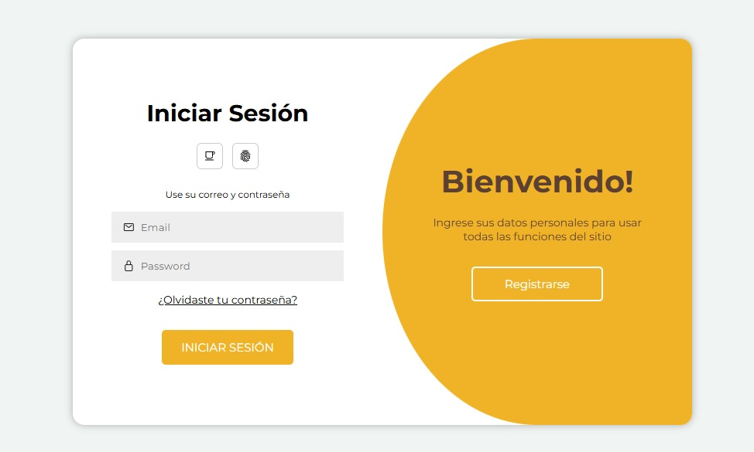
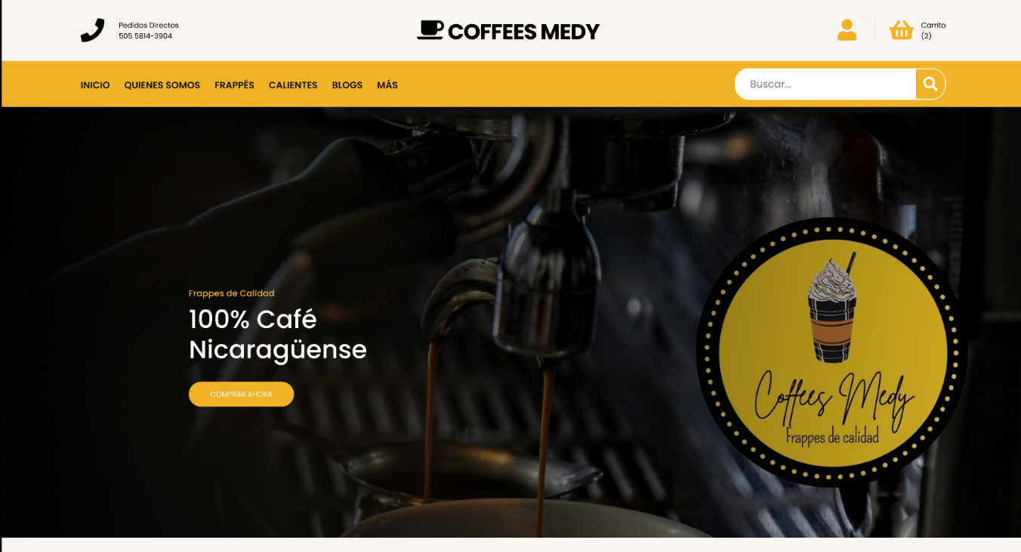

- Productos.html
Permite al usuario explorar los productos ofrecidos por Coffees Medy. Está dividida en categorías como Frappes , Calientes, Desayunos y Postres. Cada producto incluye su nombre, imagen, y botón para añadir al carrito.
- Funcionalidades implementadas:
- Visualización de productos por categoría (Frappés, Calientes, Desayunos, Postres).
- Botón "Agregar al carrito" para cada producto.
- Filtro visual por tipo de bebida.
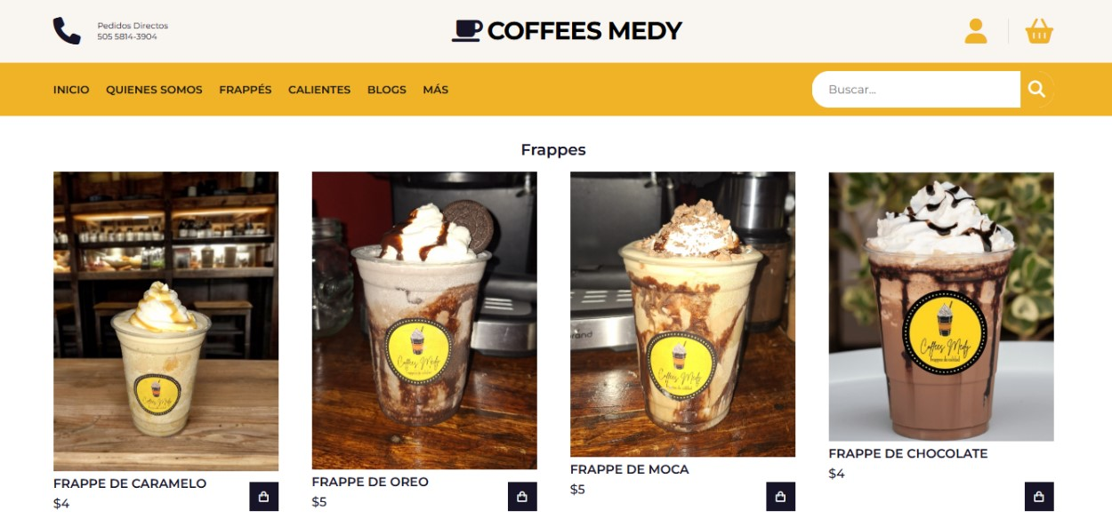
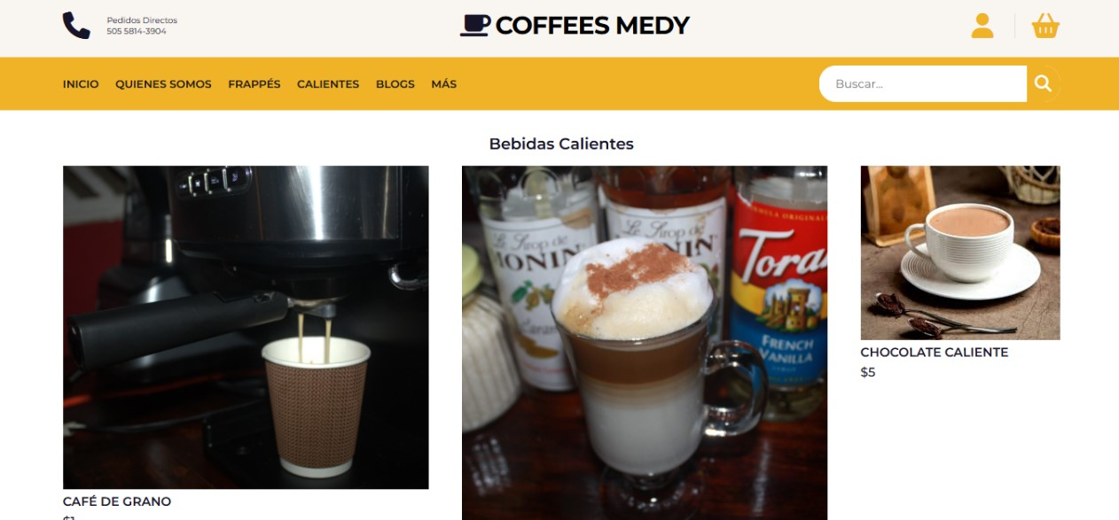
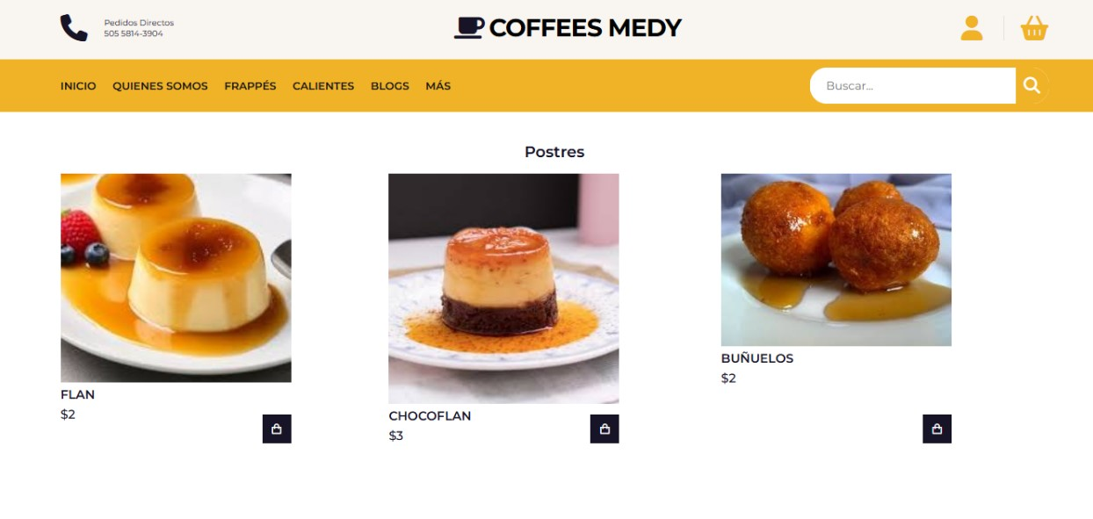
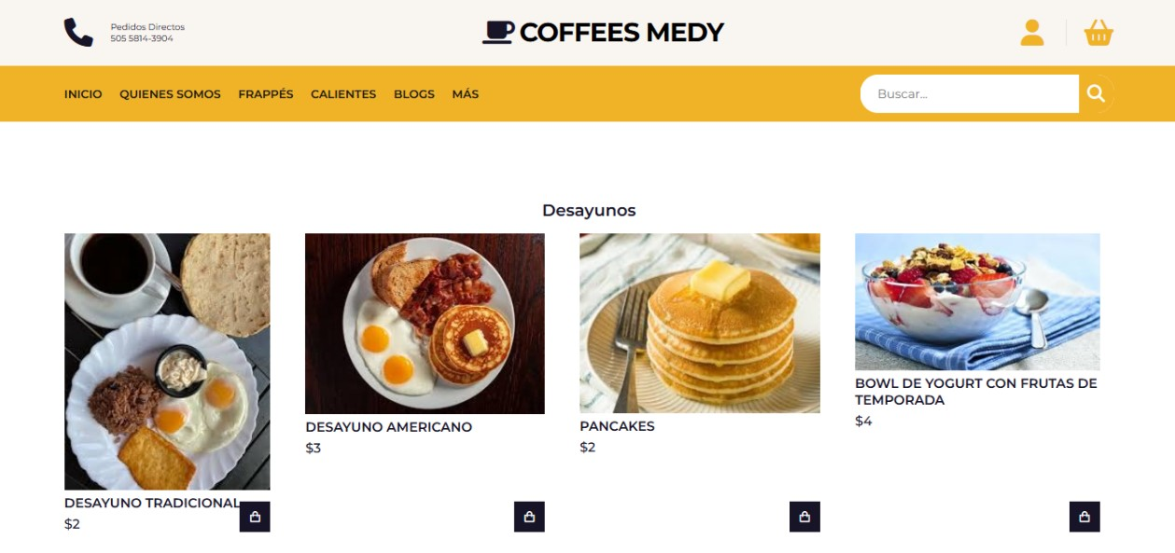
- Registrorepartidor.html
Página destinada al registro de repartidores. Contiene un formulario que solicita información como nombre, cedula y foto del individuo , permitiendo integrar nuevos colaboradores a la logística del negocio.
- Funcionalidades implementadas:
- Formulario con validación para registrar repartidores.
- Campos: nombre, cedula, foto.
- Botón para enviar datos al servidor.
- Posibilidad de ampliar el sistema con conexión a base de datos o backend.
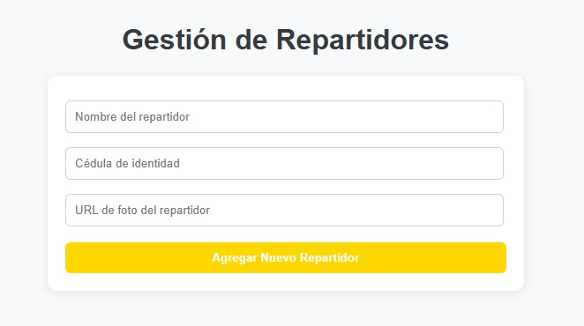
- Registroprod.html
Interfaz para el registro de nuevos productos en el sistema. Ideal para uso administrativo, permite agregar nombre, precio, descripción y fotografía del producto, contribuyendo a la actualización del catálogo.
- Funcionalidades implementadas:
- Formulario para registrar nuevos productos.
- Campos: nombre, precio, categoría, imagen y stock disponible.
- Botón para guardar producto (interfaz lista para integración con base de datos).
- Estructura clara para administración del catálogo.
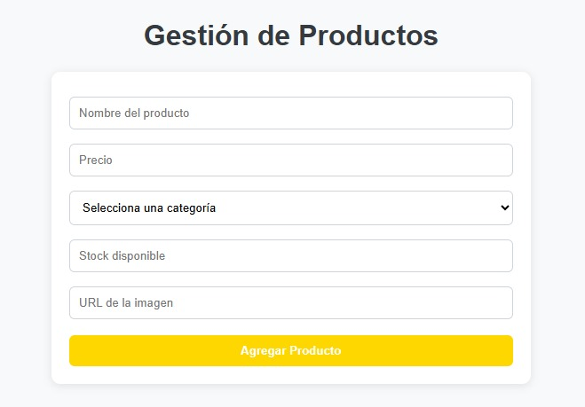

- Pago.html
Sección que guía al usuario durante el proceso de compra. Presenta los productos seleccionados, permite modificar cantidades, elegir método de pago y confirmar la compra, cerrando el flujo del carrito.
- Funcionalidades implementadas:
- Dirección de envió.
- Selección de método de pago (puede expandirse a efectivo, etc.).
- Botón "Confirmar pedido".
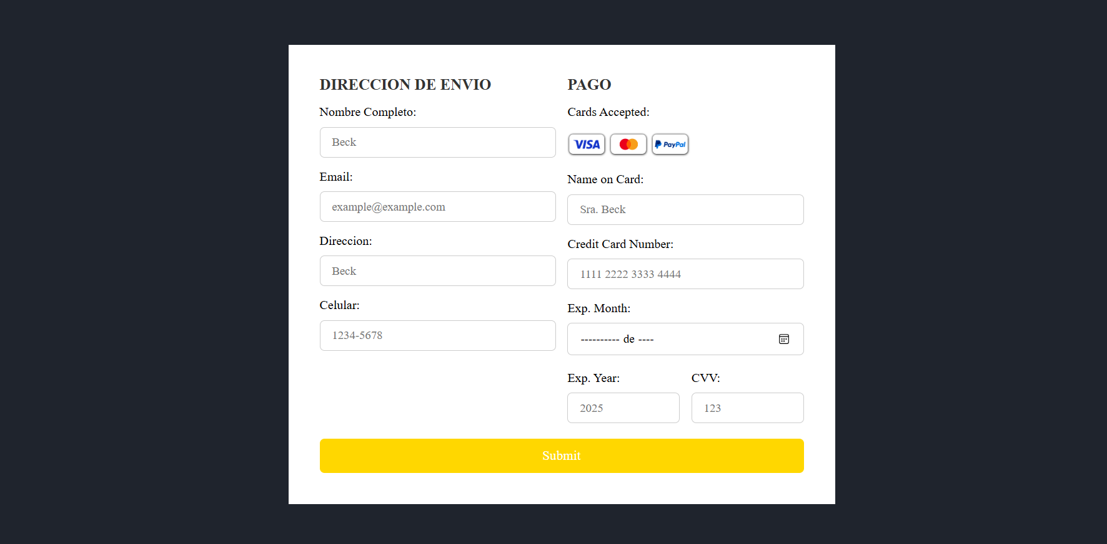

- Delivery.html
Explica los servicios de entrega a domicilio. Detalla zonas de cobertura. Refuerza la logística del negocio para atención al cliente externo.
- Funcionalidades implementadas:
- Información de zonas de cobertura de entrega.
- Recomendaciones para los pedidos a domicilio.
- Integración con botones de sector de entrega.

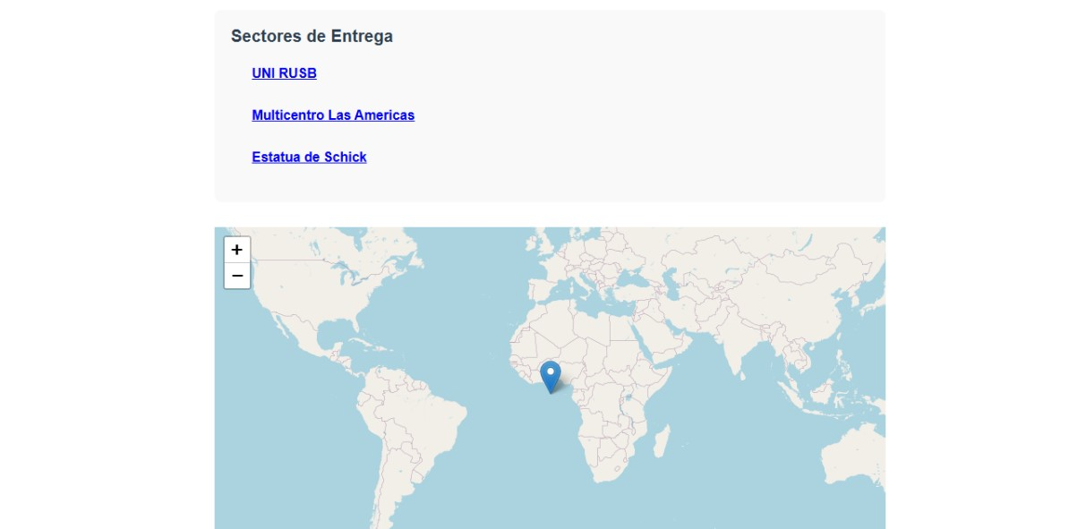
- Descuentos.html
Muestra las promociones activas de Coffees Medy. Presenta productos con precio rebajado y condiciones de las ofertas, incentivando el consumo y fidelización de clientes.
- Funcionalidades implementadas:
- Listado de productos en descuento.
- Etiquetas visuales de rebaja (porcentaje o nuevo precio).
- Diseño atractivo para campañas temporales.
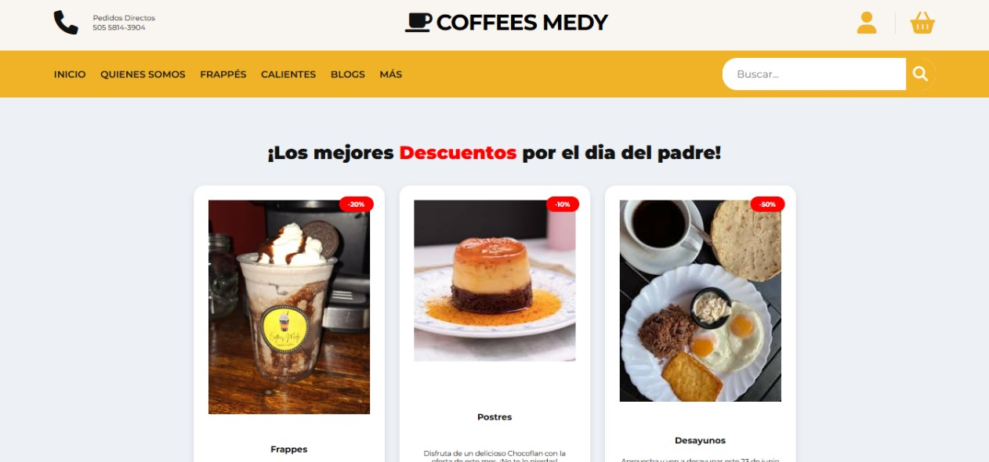

- Blogs.html
Contiene publicaciones relacionadas con café, recetas, historia y cultura cafetera. Ofrece contenido atractivo que refuerza la identidad de marca y mejora el SEO del sitio.
- Funcionalidades implementadas:
- Publicaciones de artículos sobre café, consejos y eventos.
- Títulos, descripciones y miniaturas para cada entrada.
- Posibilidad de añadir enlaces a artículos completos.
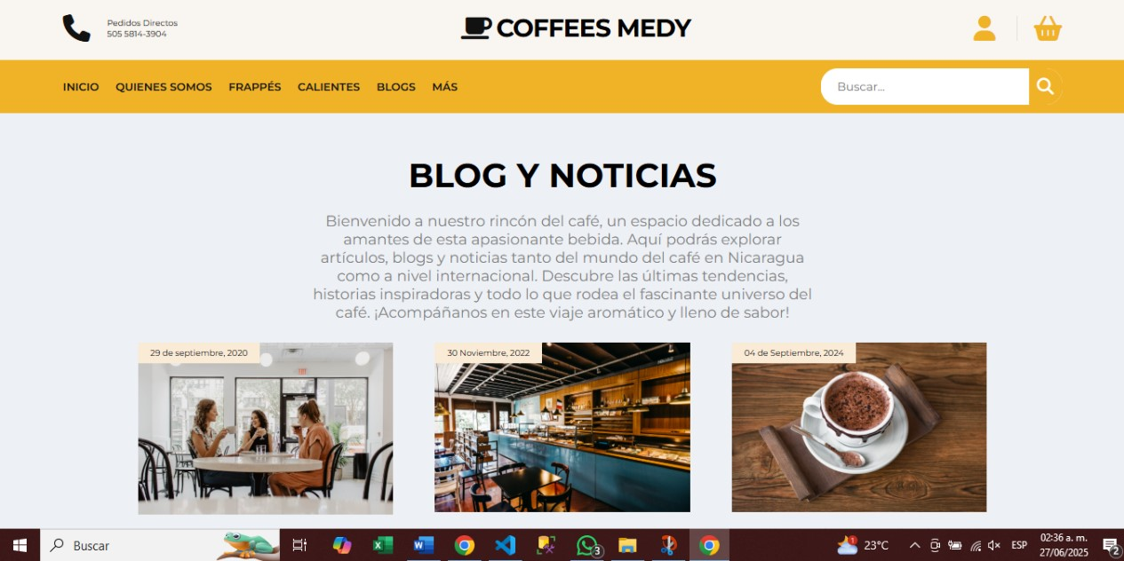

- Galeria.html
Página de galería visual. Presenta imágenes del local, productos y eventos especiales. Utiliza lightbox para ampliar las imágenes, brindando una experiencia más inmersiva.
- Funcionalidades implementadas:
- Visualización de imágenes del local y productos.
- Uso de plugin Lightbox para ampliar imágenes al hacer clic.
- Navegación fluida por la galería.
- Atractivo visual para visitantes nuevos.
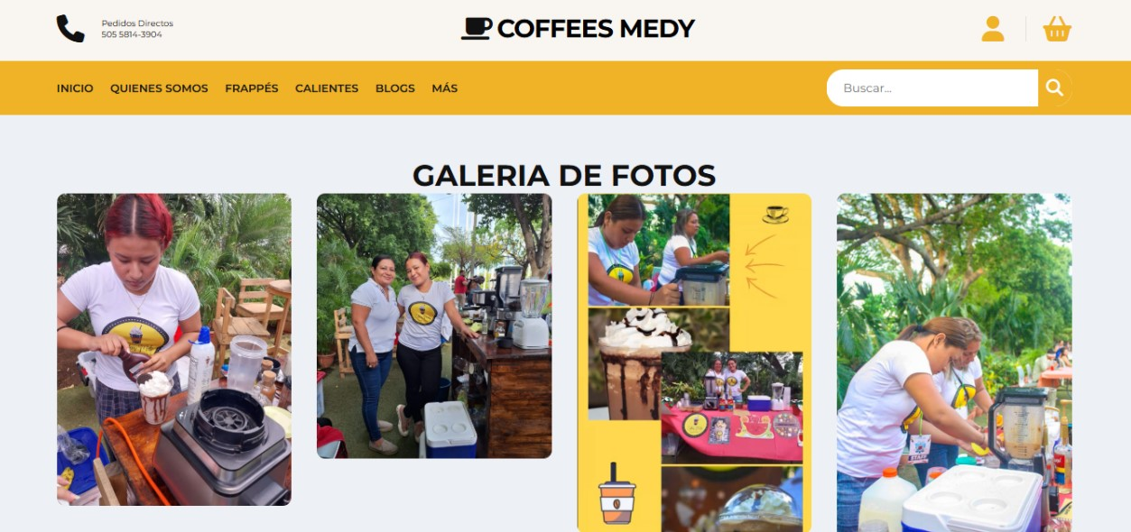
- Eventos.html
Publica los eventos organizados por Coffees Medy, como catas de café, festivales o actividades promocionales. Sirve para atraer tráfico al local y crear comunidad.
- Funcionalidades implementadas:
- Información sobre eventos próximos o pasados.
- Título y descripción del evento.
- Visualización de Fecha.
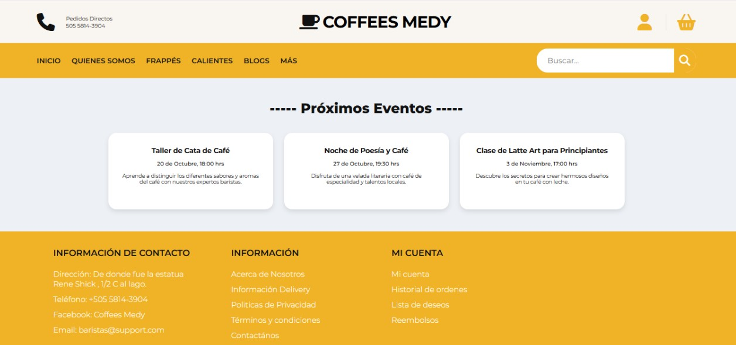
- Frappes.html y Calientes.html
Páginas individuales que muestran subcategorías del menú: frappés y bebidas calientes respectivamente. Cada una incluye imágenes, descripción y opción de agregar al carrito.
- Funcionalidades implementadas en Frappes:
- Catálogo de frappés disponibles.
- Visualización con imagen, nombre y precio.
- Botón "Agregar al carrito".
- Interfaz clara y segmentada para este tipo de producto.
Funcionalidades implementadas en Calientes:
- Catálogo de bebidas calientes.
- Misma lógica de visualización que frappés.
- Botón para compra directa o visualización ampliada.
- Usuario.html
Página de perfil de usuario. Contiene enlaces a información personal, historial de compras, ajustes de cuenta y botón para cerrar sesión o cambiar datos.
- Funcionalidades implementadas:
- Base para integrar funcionalidades como historial de compras o perfil personalizado.
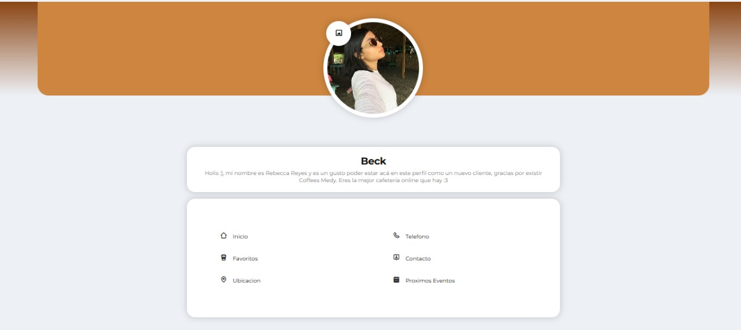

Resultados
Como resultado del proyecto, se espera la implementación exitosa de una plataforma web funcional y atractivo para Coffees Medy, que cumpla con los objetivos de facilitar la gestión de pedidos de bebidas calientes y frías, mejorar la experiencia del cliente y fortalecer la presencia digital del negocio. El desarrollo de esta es basado en un enfoque ágil y centrado en el usuario, permitió lograr una solución que responde tanto a las necesidades del negocio como a las preferencias de sus clientes.
Entre los principales resultados obtenidos se destacan los siguientes:
- Sitio web intuitivo:
Se logró un diseño adaptativo, accesible desde diversos dispositivos, con una interfaz clara y amigable para el usuario. La navegación fluida y la estructura lógica de las secciones permiten al cliente encontrar fácilmente productos, promociones y contenido de interés.
- Catálogo digital y sistema de compra en línea:
Se desarrolló un catálogo completo de productos, buscador y opción de compra directa. Esto agiliza el proceso de adquisición y facilita la conversión de visitantes en compradores.
- Inicio de sesión y gestión de usuarios:
Se implementó un sistema de autenticación para clientes y administradores, permitiendo al negocio llevar un control de sus usuarios, acceder a estadísticas de comportamiento, y gestionar de forma segura el contenido de la plataforma.
- Sección de promociones y blog cafetalero:
Se incluyeron áreas específicas para la publicación de descuentos, eventos y contenido relacionado con el mundo del café, con el fin de fomentar la interacción, la fidelización de los clientes y el posicionamiento de la marca como referente en su sector.
- Validación del diseño y experiencia de usuario:
El prototipo en Figma fue validado satisfactoriamente, permitiendo afinar detalles antes de pasar al desarrollo. Esto aseguró que el producto final se ajustara a las expectativas tanto visuales como funcionales.
Este proyecto representa una mejora significativa en la forma en que Coffees Medy presentará y venderá sus productos en línea, fortaleciendo su identidad de marca y ofreciendo a sus clientes una experiencia de compra moderna, cómoda y eficiente.

Conclusiones
El desarrollo de la plataforma web para Coffees Medy ha demostrado la importancia de integrar principios de diseño centrado en el usuario y metodologías ágiles en la creación de soluciones digitales. La aplicación de estos enfoques ha permitido crear una plataforma que no solo satisface las necesidades del negocio, sino que también ofrece una experiencia de usuario intuitiva y atractiva.
La utilización de herramientas como Figma para el diseño de prototipos de alta fidelidad ha facilitado la comunicación visual y la validación temprana de las ideas. Esto ha reducido los riesgos durante la fase de desarrollo y ha garantizado que el producto final se ajuste a las expectativas del negocio.
Además, la integración de elementos multimedia, como imágenes de alta calidad de los productos y contenido relacionado con el mundo del café, ha enriquecido la experiencia del usuario y ha fortalecido la identidad de marca de Coffees Medy.
Este proyecto destaca la relevancia de comprender los fundamentos teóricos de la interfaz gráfica de usuario (GUI) y la interactividad. El diseño de una GUI efectiva, que sea a la vez funcional y estéticamente agradable, es esencial para el éxito de cualquier aplicación digital.

Referencias

- UX & usability articles from. (s/f). Nielsen Norman Group. https://www.nngroup.com/articles/
- The most insightful stories about UX - Medium. (s. f.-b). Medium. https://medium.com/tag/ux
- Smashing Magazine — for web designers and developers. (2025, 10 junio). Smashing Magazine. https://www.smashingmagazine.com/

Anexos

Anexo A
Plantilla para Entrevista a usuario acerca de la plataforma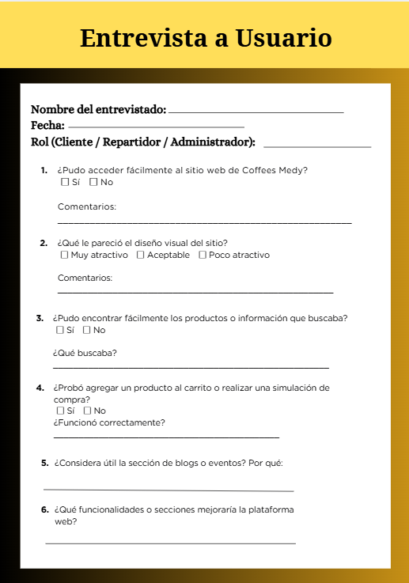

Anexo B
Fragmento del código HTML de la página de inicio (principal.html)

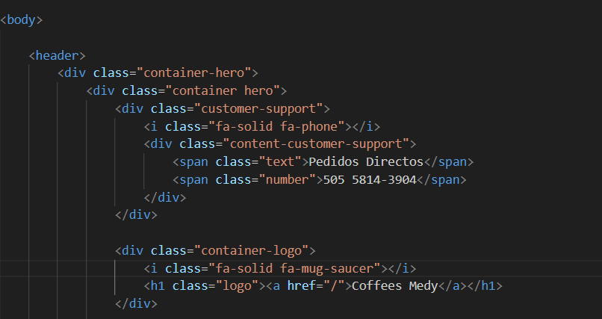

Anexo C
Fragmento del código HTML de la página de Productos (productos.html)
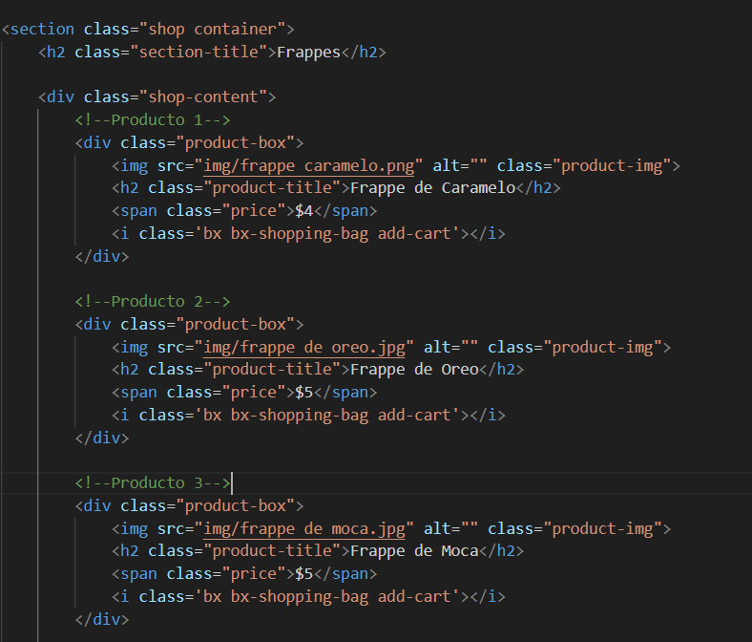

Anexo D
Fragmento del código HTML de la página de Pago (pago.html)
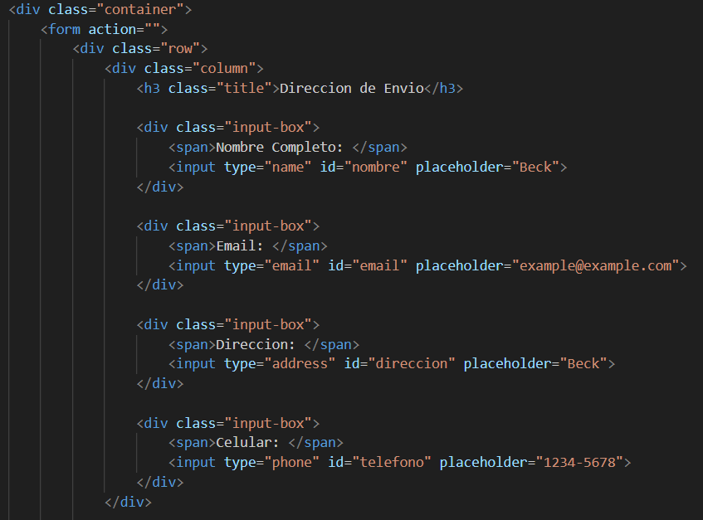
Anexo E
Fragmento del código HTML de la página de Registro de producto (registroprod.html)
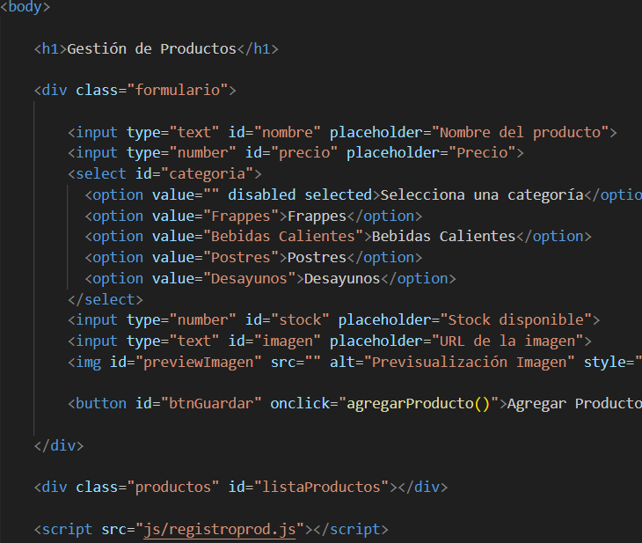

Anexo F
Interfaz Frappes del sitio Coffees Medy (frappes.html)

Anexo G
Interfaz Blogs del sitio Coffees Medy (blog.html)

